河东镇九年制学校
座号:
2019年春期中考试试卷
九年级 生物试卷
一、选择
1．生物界，除病毒和类病毒外，其他生物都是由细胞构成的，植物细胞和动物细胞共有的基本结构是
A．细胞膜、细胞质、细胞核 B．细胞壁、叶绿体、细胞核
C．细胞膜、液泡、细胞核 D．细胞壁、细胞质、细胞核
2．“千里之堤，溃于蚁穴”可作为下列哪项的实例
A．生物对环境的影响 B．生物对环境的适应
C．生物因素对生物的影响 D．非生物因素对生物的影响
3．右图是用低倍镜观察到的物像，要把物像移到视野中央，应将玻片往哪个方向移动
A.右上方 B.右下方 C.左上方 D.左下方
4．细胞的控制中心是
A.细胞壁 B.细胞膜 C.细胞质 D.细胞核
5．绿色植物利用光能制造有机物的场所是
A.细胞膜 B.液泡 C.线粒体 D.叶绿体
6．下列有关细胞分裂和细胞分化的叙述，错误的是
A.细胞分裂所产生的新的体细胞，它们的形态结构相似
B.细胞分裂所产生的新的体细胞，它们的染色体数目相同
C.细胞分化可以形成不同的组织
D.细胞分化可以导致细胞中的遗传物质发生改变
7．绿色开花植物体的结构层次是
A.细胞→组织→器官→植物体 B.细胞→组织→系统→植物体
C.细胞→器官→系统→植物体 D.细胞→器官→组织→植物体
8．关于病毒叙述正确的是
A.病毒具有完整的细胞结构 B.病毒能够独立的生活
C.病毒只能在活细胞中繁殖 D.病毒对人体都是有害的
9.（6分）下表为“探究种子萌发的环境条件”的实验设计，请根据表中提供的信息回答下列问题：

培养皿编号 | 种子的数量（个） | 种子所处的环境  （其他外界条件均适宜并相同）
A | 3 | 培养皿底部垫有浸湿的滤纸或纱布 20℃
B | 3 | 无水 20℃
C | 3 | 培养皿底部垫有浸湿的滤纸或纱布—10℃
D | 3 | 水淹没种子20℃

（1）用培养皿A与B进行对照，所探究的问题是 。
（2）探究温度对种子萌发的影响，应用 两组培养皿做对照实验。
（3）指出本实验设计中的一处不足： 。
（4）如果在严格按上表的实验条件进行实验的情况下，用于实验的种子最终都没有萌发，应从 方面寻找原因。
（5）若探究光照对该种子的萌发有无影响，请完成下列实验方案设计。
第一步：在培养皿底部铺上滤纸，并加入适量的水， ；
第二步： ，另一组置于黑暗的环境中。
10. (4分)下图为三种细胞结构示意图，请据图回答。
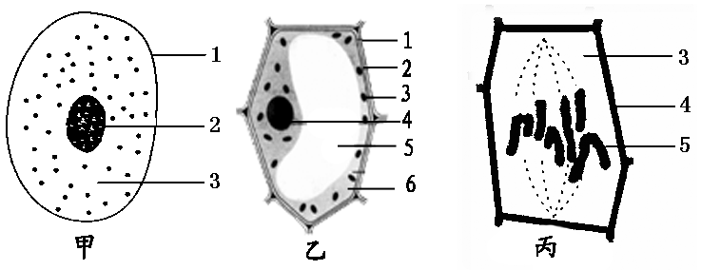

（1）图甲中细胞的控制中心是 （填数字）。
（2）甲图与乙图相比较，甲图不具有的细胞结构是 （填结构名称）。
（3）根尖细胞不能进行光合作用的原因是细胞中没有 （填结构名称）。
11、(4分)我国南方某些地区建立的“桑基鱼塘”模式，是现代农业的典型，该模式获得了鱼、蚕、桑、气的全面丰收。请据右图回答：
桑叶
鱼
塘泥
沼气渣
蚕
蚕沙
沼气
（1）在该生态系统中，桑与蚕是 关系。
（2）鱼进行生命活动所需的能量归根结底来自
。
（3）该生态系统的类型属于 ，
与森林生态系统相比较该生态系统的稳定性
。

X k B 1 . c o m

